客户需求书
施工及报价要求：
- 因老院区儿科门诊拟搬迁至新院区，儿科门诊设置在南楼一层东区和门诊药房、门诊检验科较远，为了节约人力资源成本，拟在儿科门诊护士站增加气动物流站点壹处。
2、项目控制价为7万元，已实际中标价为准，请充分考察现场考虑各种不利因素。
3、施工前需到物业公司完成报备手续，施工垃圾自行外运。
4、增加站点包含但不限于标准上置式站点 （按键式）1套，3口转换器1套、标准传输瓶（330）2个，相关管线、电缆自行测算，报价清单由投标单位自拟。
5、位置图
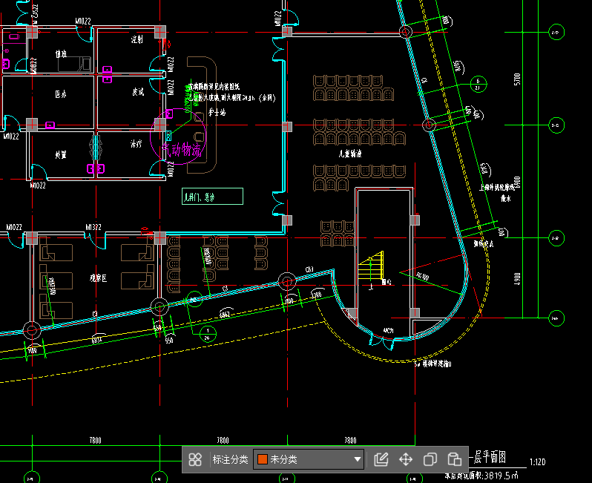
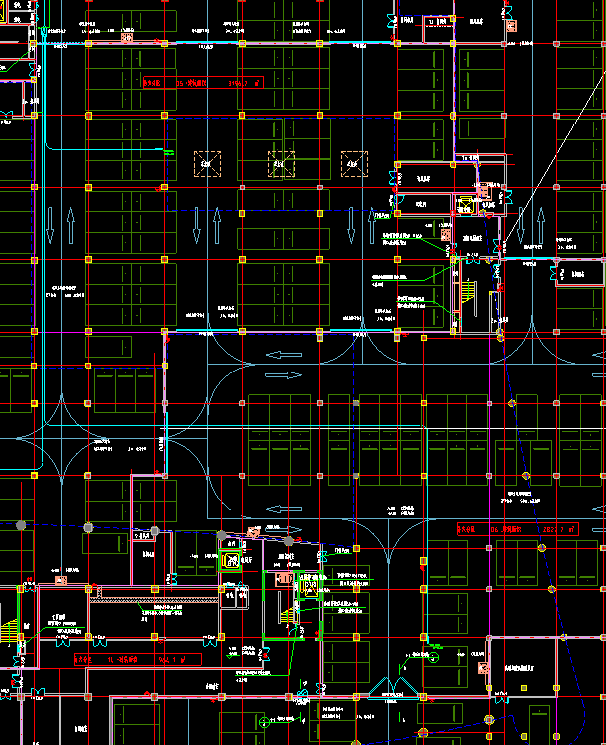

报价单位：（盖章）
联系人：
联系电话：

